SEMANA DEL 14 AL 18 DE DICIEMBRE
PLAN DE TRABAJO
ESCUELA PRIMARIA: ___________
PRIMERGRADO
MAESTRO (A) : _________________
 | ASIGNATURA | APRENDIZAJE ESPERADO | PROGRAMA DE TV | ACTIVIDADES | SEGUIMIENTO Y RETROALIMENTACIÓN
LUNES | Educación Socioemocional | Identifica situaciones que le generan emociones aflictivas y elige la respuesta que genere bienestar para él o ella y los demás | Calabozos y emociones | Dibuja en tu cuaderno dos situaciones que te hagan sentir feliz y colorea. | Envía evidencias de tus trabajos al whatsApp de tu maestro (a).  NOTA: no olvides ponerle la fecha a cada trabajo y tú nombre en la parte de arriba.
 | Conocimiento del medio | Identifica actividades cotidianas que realiza en su casa y en la escuela, la distribución de responsabilidades y la organización del tiempo. | Todo en orden | Realiza la página 57 de tu libro de texto “Todo en orden” señalando con los números del 1 al 3 según el orden de las actividades.
 | Lengua materna | Reconoce la forma escrita de los nombres de sus  compañeros de grupo y utiliza ese conocimiento como referencia para identificar y utilizar las letras y formar  otras palabras. | ¡Inician igual que nuestros  nombres! | Realiza la evaluación de las páginas 78 y 79 de tu libro de Español Lengua Materna.  En el apartado de dictado, solicita ayuda a tus padres para que te dicten estas palabras:  1.- paleta  2.- mapita  3.- tomate
 | Vida saludable | Reconoce sus capacidades al practicar juegos y actividades físicas, mostrando gusto por realizarlas. | Todas y todos somos  diferentes | Escribe en tu cuaderno una actividad que logres hacer con facilidad y que a otra persona le parezca difícil hacer.

 | ASIGNATURA | APRENDIZAJE ESPERADO | PROGRAMA DE TV | ACTIVIDADES | SEGUIMIENTO Y RETROALIMENTACIÓN
MARTES | Matemáticas | Resuelve problemas de suma y resta con números naturales menores que 100. | ¿Qué signo es? | Escribe en tu cuaderno los números del 1 al 20 con su nombre.  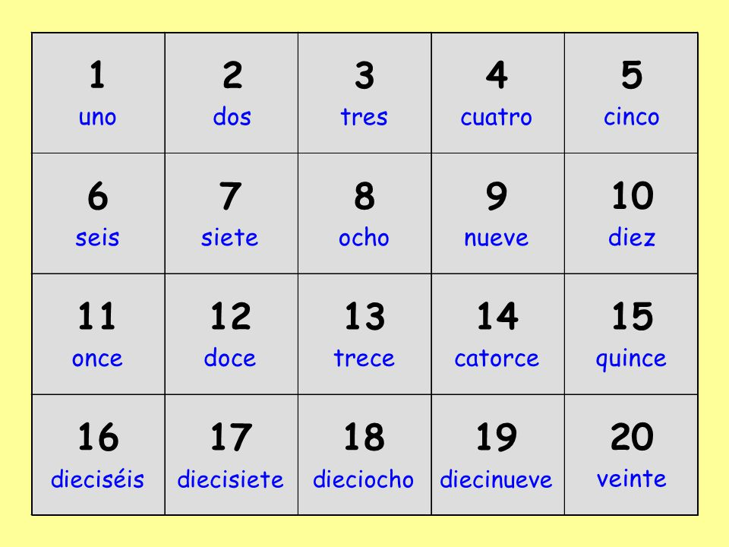 | Envía evidencias de tus trabajos al whatsApp de tu maestro (a).  NOTA: no olvides ponerle la fecha a cada trabajo y tú nombre en la parte de arriba.
 | Formación cívica y ética | Participa de las tradiciones y costumbres del lugar donde vive, las describe y comparte con otras personas lo que le gusta y no le gusta de ellas. | Tradiciones y costumbres  de mi comunidad | Entrevista a tus abuelos a alguna persona mayor que este cerca de tu casa sobre una tradición que les guste.  ¿Desde cuándo se realiza esa tradición?  ¿Quiénes participan?  ¿Cuándo se realiza?  Realiza un dibujo de lo que más llamó tu atención de la entrevista.
 | Lengua materna | Expresa qué le gustó o desagradó del cuento. | Mira, te recomiendo este  cuento… | Observa la historieta y escribe en tu cuaderno el dialogo que imaginas
 | ASIGNATURA | APRENDIZAJE ESPERADO | PROGRAMA DE TV | ACTIVIDADES | SEGUIMIENTO Y RETROALIMENTACIÓN
MIÉRCOLES | Conocimiento del medio | Identifica actividades cotidianas que realiza en su  casa y en la escuela, la distribución de responsabilidades y la organización del tiempo. | Tic, tac, volvemos a empezar | Contesta la pagina 58 de tu libro de Conocimiento del medio | Envía evidencias de tus trabajos al whatsApp de tu maestro (a).  NOTA: no olvides ponerle la fecha a cada trabajo y tú nombre en la parte de arriba.
 | Matemáticas | Resuelve problemas de suma y resta con números naturales menores que 100. | Completando hasta 10 en  mi tablero | Escribe el numero perdido en cada suma
 | Lengua materna | Recupera, con ayuda del profesor, la trama de los  cuentos leídos. | ¡Todos podemos  ayudarnos! | Pregunta a tus padres o algún adulto que cuento recuerdan que fue su favorito en la infancia, solicita que te dicten una recomendación de ese cuento y elabora un dibujo de él para hacer más llamativa la recomendación.  Contesta la página 82 de tu libro de español.
 | ASIGNATURA | APRENDIZAJE ESPERADO | PROGRAMA DE TV | ACTIVIDADES | SEGUIMIENTO Y RETROALIMENTACIÓN
JUEVES | Lengua materna | Participa en las distintas prácticas de escritura (dictado, colectiva, en equipos, parejas) y se anima a proponer alternativas y a tomar decisiones sobre lo que se escribe y cómo se escribe. | Escribimos juntos | Solicita a tus padres o algún adulto que te ayuden dictándote las siguientes palabras en tu cuaderno.  1.- Ema 6.- mesa  2.- Pepe 7.- palo  3.- mapa 8.- loma  4.- sapo 9.- lupa  5.-lima 10.- masa | Envía evidencias de tus trabajos al whatsApp de tu maestro (a).  NOTA: no olvides ponerle la fecha a cada trabajo y tú nombre en la parte de arriba.
 | Conocimiento del medio | Identifica actividades cotidianas que realiza en  su casa y en la escuela, la distribución de responsabilidades y la organización del tiempo. | De lunes a domingo | Escribe en tu cuaderno los días de la semana en orden, después elabora la siguiente actividad.  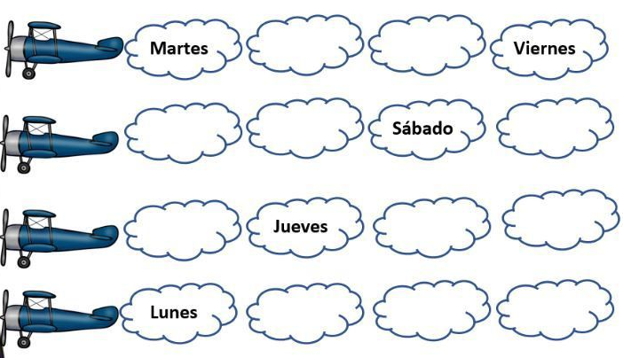
 | Matemáticas | Resuelve problemas de suma y resta con números naturales menores que 100. | ¿Uvas verdes o moradas? | Contesta la página 72 de tu libro de Matemáticas “Uvas en mi plato”
 | Educación física | Pone a prueba sus respuestas motrices en actividades y juegos, individuales y  colectivos, con la intención de  canalizar y expresar el gusto por moverse | Explorando con  imaginación | Realiza en compañía de tu familia los siguientes ejercicios.  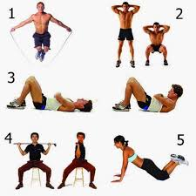
 | ASIGNATURA | APRENDIZAJE ESPERADO | PROGRAMA DE TV | ACTIVIDADES | SEGUIMIENTO Y RETROALIMENTACIÓN
VIERNES | Matemáticas | Lee, escribe y ordena números naturales hasta 100. | Representaciones  distintas | Completa en tu cuaderno la siguiente serie | Envía evidencias de tus trabajos al whatsApp de tu maestro (a).  NOTA: no olvides ponerle la fecha a cada trabajo y tú nombre en la parte de arriba.
 | Conocimiento del medio | Identifica actividades cotidianas que realiza en su casa y en la escuela, la distribución de responsabilidades y la organización del tiempo. | Días de trabajo y de descanso | Contesta la página 59 de tu libro de Conocimiento del Medio.  Escribe en tu cuaderno tu rutina diaria.  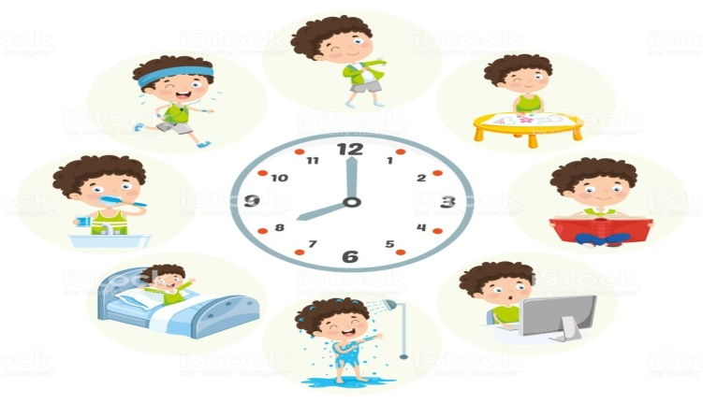
 | Educación socioemocional | Reconoce recursos emocionales como la alegría, el orgullo y la sorpresa que lo mantienen motivado para afrontar las situaciones cotidianas. | La historia detrás de la  sonrisa | Anota en tu cuaderno 3 cosas que antes no podías hacer y ahora si puedes.  Escribe que hiciste para lograrlo y agrega un dibujo.

NOTA: es importante que veas las clases por la televisión diariamente para poder realizar tus actividades.

